Рекомендованные задания для повторения за курс 7 класса
1. Действия с обыкновенными дробями
1.
Найдите значение выражения 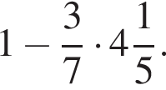
Ответ:
2.
Вычислите: 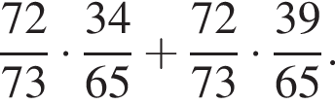 Ответ запишите в виде несократимой дроби.
Ответ:
3.
Найдите значение выражения 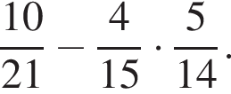
Ответ:
4.
Вычислите: 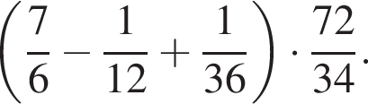 Ответ запишите в виде несократимой дроби.
Ответ:
5.
Вычислите: 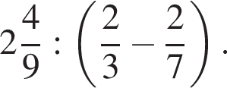 Ответ запишите в виде несократимой дроби.
Ответ:
6
Вычислите: 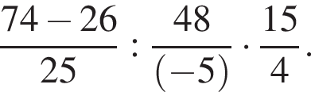 Ответ запишите в виде несократимой дроби.
Ответ:
7.
Вычислите: 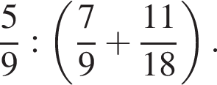 Ответ запишите в виде несократимой дроби.
Ответ:
8.
Вычислите: 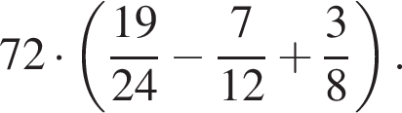
9.
Найдите значение выражения 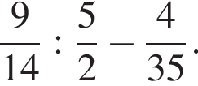 Ответ запишите в виде несократимой дроби.
Ответ:
10.
Вычислите: 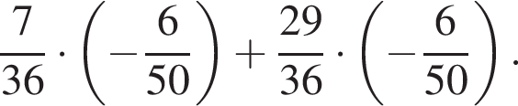
Ответ:

2. Действия с десятичными дробями

11.
Найдите значение выражения (4,3 − 7,9) : 0,8.
12.
Найдите значение выражения 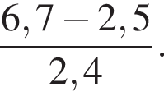
13.
Найдите значение выражения 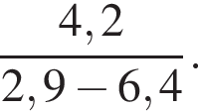
14.
Найдите значение выражения 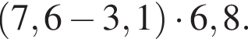
15.
Найдите значение выражения 6,8 · 3,5 + 2,5.
16.
Найдите значение выражения −4,9 + 4,81 : 1,3.
17.
Найдите значение выражения 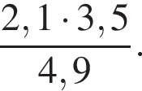
18.
Найдите значение выражения − 6,2 + 7,42 : 1,4.
19.
Найдите значение выражения 1,43 : 1,3 − 0,2.
20.
Найдите значение выражения 2,9 + 1,92 : 1,6.

3. Запись чисел с использованием разных систем счисления
21.
Самолёт, находящийся в полёте, преодолевает 230 метров за каждую секунду. Выразите скорость самолёта в километрах в час.
22.
Радиолокатор ГИБДД определил, что автомобиль за время, равное 3 с, проехал расстояние 90 м. С какой скоростью автомобиль проехал на этом участке? Ответ укажите в км/ч.
23.
Какое расстояние пробегает зебра за время, равное 40 с, если её скорость равна 15 м/с? Ответ дайте в километрах.
24.
Поезд проезжает 62 метра за каждую секунду. Выразите скорость поезда в километрах в час.
25.
Поезд идёт со скоростью 648 км/ч. Сколько метров он проезжает за одну секунду?
26.
Радиолокатор ГИБДД определил, что автомобиль за время, равное 4 с, проехал расстояние 120 м. Выразите скорость автомобиля на этом участке в км/ч?
27.
Автомобиль едет по дороге, проезжая 29 метров за каждую секунду. Выразите скорость автомобиля в километрах в час.
28.
Какое расстояние пробегает серая лисица за время, равное 20 мин, если ее скорость равна 15 м/с? Ответ дайте в километрах.
29.
Самолёт, находящийся в полёте, преодолевает 207 метров за каждую секунду. Выразите скорость самолёта в километрах в час.
30
Какое расстояние проползает улитка за время, равное 25 с, если её скорость равна 0,0014 м/с? Ответы запишите в сантиметрах.

4. Простейшие текстовые задачи
31.
Акции предприятия распределены между государством и частными лицами в отношении 3:5. Общая прибыль предприятия после уплаты налогов за год составила 32 млн. р. Какая сумма из этой прибыли должна пойти на выплату частным акционерам?
Ответ укажите в рублях.
32.
Сапоги на распродаже уценили на 30%, при этом они стали стоить 6300 рублей. Сколько рублей стоили сапоги до распродажи?
33.
В спортивном магазине футболка из новой коллекции в марте стоила 400 рублей. В июле цену снизили, и футболка стала стоить 340 рублей. На сколько процентов была снижена цена футболки?
34.
При переводе денежных средств с банковского счёта на счёт в другом банке взимается комиссия в размере 1,8% от суммы перевода. Сколько рублей составит комиссия при переводе 25 000 рублей?
35.
Спортивный магазин проводит акцию. Любая футболка стоит 400 рублей. При покупке двух футболок - скидка на вторую 50%. Сколько рублей придётся заплатить за покупку двух футболок?
36.
В городе 70 000 жителей, причем 39% — это пенсионеры. Сколько примерно человек составляет эта категория жителей? Ответ округлите до тысяч.
37.
Набор ручек, который стоил 80 рублей, продаётся с 25%-й скидкой. При покупке 4 таких наборов покупатель отдал кассиру 500 рублей. Сколько рублей сдачи он должен получить?
38.
Ирина дала в долг подруге 60000 руб. в ноябре. Каждый месяц, начиная с декабря, подруга выплачивает ей 30% от оставшейся суммы долга. Определите, сколько останется выплатить подруге Ирины после того, как она отдаст часть денег в январе. В ответ запишите только число.
39.
Стоимость проезда в пригородном электропоезде составляет 140 рублей. Школьникам предоставляется скидка 50%. Сколько рублей будет стоить проезд для 5 взрослых и 3 школьников?
40.
В школе испанский язык изучают 90 учащихся, что составляет 20% от числа всех учащихся школы. Сколько учащихся в школе?

5. Системы линейных уравнений.
41Решите систему уравнений 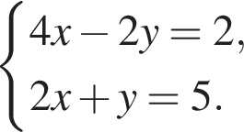
42. Решите систему уравнений 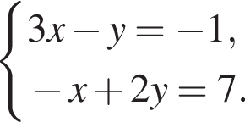
43. Решите систему уравнений 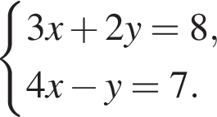
44. Решите систему уравнений 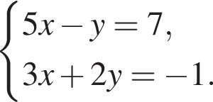
45. Решите систему уравнений 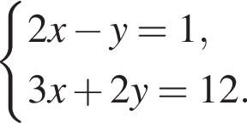
46. Решите систему уравнений 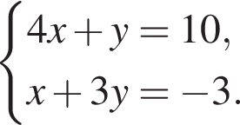
6. Сокращение дробей

47. Найдите значение выражения
48. Найдите значение выражения
49. Найдите значение выражения
50. Найдите значение выражения
51. Найдите значение выражения
52. Найдите значение выражения
53. Найдите значение выражения
54. Найдите значение выражения
55. Упростите выражение
56. Упростите выражение
57. Упростите выражение
58. Упростите выражение

59. Упростите выражение
60. Упростите выражение
61. Упростите выражение
62. Упростите выражение
63. Упростите выражение
64. Упростите выражение
65. Упростите выражение
66. Упростите выражение
67. Упростите выражение

68. Упростите выражение

69. Упростите выражение

70. Упростите выражение

71. Упростите выражение

72. Упростите выражение

73. Сократите дробь, предварительно разложив на множители
74. Сократите дробь, предварительно разложив на множители
75. Сократите дробь, предварительно разложив на множители
76. Сократите дробь, предварительно разложив на множители

77. Сократите дробь, предварительно разложив на множители

78. Сократите дробь, предварительно разложив на множители

79. Сократите дробь, предварительно разложив на множители
80. Сократите дробь, предварительно разложив на множители
81. Сократите дробь, предварительно разложив на множители
82. Сократите дробь, предварительно разложив на множители
83. Сократите дробь, предварительно разложив на множители
84. Сократите дробь, предварительно разложив на множители
85. Сократите дробь, предварительно разложив на множители
86. Сократите дробь, предварительно разложив на множители
87. Сократите дробь, предварительно разложив на множители
88. Сократите дробь, предварительно разложив на множители
89. Сократите дробь, предварительно разложив на множители
90. Сократите дробь, предварительно разложив на множители
91. Сократите дробь, предварительно разложив на множители
92. Сократите дробь, предварительно разложив на множители
93. Сократите дробь, предварительно разложив на множители
94. Сократите дробь, предварительно разложив на множители
95. Сократите дробь, предварительно разложив на множители
96. Сократите дробь, предварительно разложив на множители
7. Линейные уравнения
97.
Решите уравнение 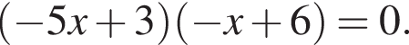 Если корней несколько, запишите их в ответ без пробелов в порядке возрастания.
98.
Решите уравнение 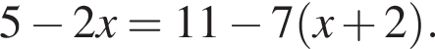
99.
Решите уравнение: −7x = 13 − 2(8x − 7)
100.
Решите уравнение: 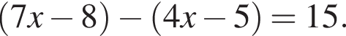
101.
Решите уравнение: 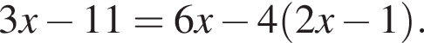
102.
Решите уравнение: 3x − 2(3x + 4) = 10.
103.
Решите уравнение: 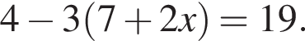
104.
Решите уравнение: 
105.
Решите уравнение 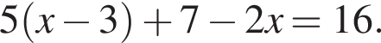
106.
Решите уравнение: 4 = 7 − 6(5x − 1).

8. Преобразование выражений

107.
Найдите значение выражения 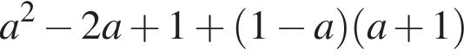 при 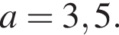
108.
Найдите значение выражения 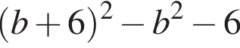 при 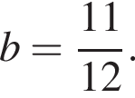
109.
Найдите значение выражения 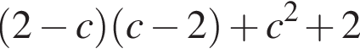 при 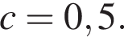
110.
Найдите значение выражения при 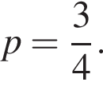
111.
Найдите значение выражения 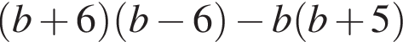 при 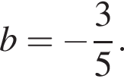
112.
Найдите значение выражения 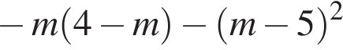 при 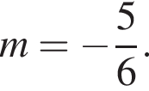
113.
Найдите значение выражения  при 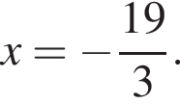
114.
Найдите значение выражения 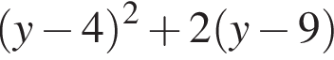 при 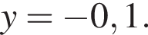
115.
Найдите значение выражения 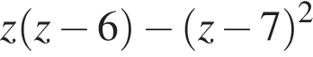 при 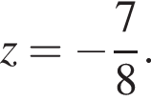
116.
Найдите значение выражения при 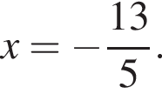

9. Сравнение рациональных чисел

117.
Отметьте и обозначьте на координатной прямой точки: 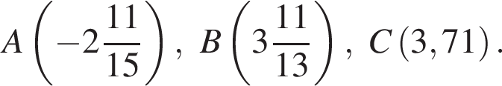
118.
Отметьте и обозначьте на координатной прямой точки: 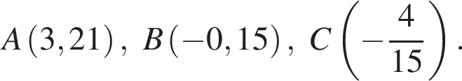
119.
Отметьте и обозначьте на координатной прямой точки: 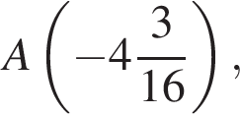 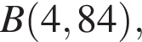 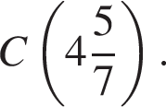
120.
Отметьте и обозначьте на координатной прямой точки: 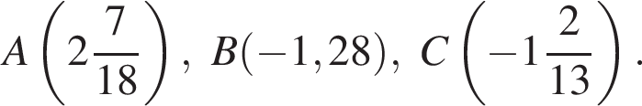
121.
Отметьте и подпишите на координатной прямой точки: 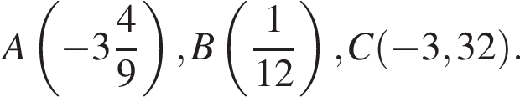
122.
Отметьте и подпишите на координатной прямой точки  и 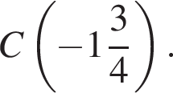
123.
Отметьте и подпишите на координатной прямой точки 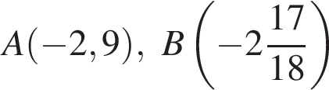 и 
124.
Отметьте и подпишите на координатной прямой точки 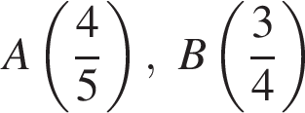 и 
125.
Отметьте и обозначьте на координатной прямой точки: 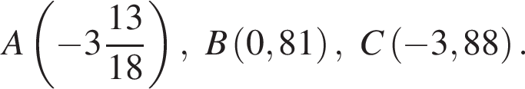
126.
Отметьте и обозначьте на координатной прямой точки: 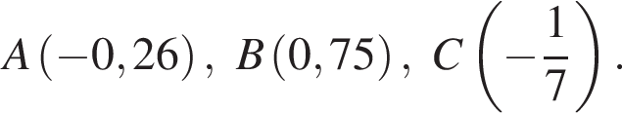

10. Решение геометрических задач

127.
В равнобедренном треугольнике ABC с основанием AC угол B равен 120°. Высота треугольника, проведённая из вершины, A равна 8. Найдите длину стороны AC.
128.
Биссектриса внешнего угла при вершине В треугольника ABC параллельна стороне АС. Найдите величину угла САВ, если  Ответ дайте в градусах. Запишите решение и ответ.
129.
Диаметры АВ и CD окружности пересекаются в точке О. Найдите величину угла ADO, если ∠BOD = 150°. Ответ дайте в градусах. Запишите решение и ответ.
130.
Углы треугольника АВС относятся так: Биссектриса ВМ угла ABC равна 10. Найдите длину отрезка МС.
Запишите решение и ответ.
131.
Сторона AB треугольника ABC продолжена за точку B. На продолжении отмечена точка D так, что BC=BD. Найдите величину угла, BCD если угол ACB равен 75°, а угол BAC равен 35°.
132.
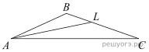В треугольнике ABC проведена биссектриса AL, угол ALC равен 138°, угол ABC равен 131°. Найдите угол ACB. Ответ дайте в градусах.
133.
В прямоугольном треугольнике ABC с прямым углом C проведена высота CD. Найдите величину угла A, если DB = 3, а BC =6.
134.
Между сторонами угла АОВ, равного 140°, проведены лучи ОС и ОМ так, что угол АОС на 16° меньше угла ВОС, а ОМ — биссектриса угла ВОС. Найдите величину угла СОМ. Ответ дайте в градусах.
135.
Отрезки AB и CD — диаметры окружности с центром O. Найдите периметр треугольника AOD, если известно, что CB = 11 см, AB = 17 см.
136.
На сторонах угла BAC и на его биссектрисе отложены равные отрезки AB, AC и AD. Величина угла BDC равна 160°. Определите величину угла BAC.

11. Решение задач разных типов

137.
Расстояние между пунктами А и В равно 430 км. В 8 часов утра из пункта А в пункт В выехал автобус со скоростью 65 км/ч. В 10 часов утра навстречу ему из пункта В выехал легковой автомобиль со скоростью 85 км/ч, через некоторое время они встретились. Найдите расстояние от пункта В до места встречи.
138.
Два оператора, работая вместе, могут набрать текст газеты объявлений за 8 ч. Если первый оператор будет работать 3 ч, а второй 12 ч, то они выполнят только 75% всей работы. За какое время может набрать весь текст каждый оператор, работая отдельно?
139.
Первые 425 км автомобиль ехал со скоростью 85 км/ч, следующие 325 км — со скоростью 65 км/ч, а последние 300 км — со скоростью 60 км/ч. Найдите среднюю скорость автомобиля на протяжении всего пути.
140.
Две трубы наполняют бассейн за 8 часов 45 минут, а одна первая труба наполняет бассейн за 21 час. За сколько часов наполняет бассейн одна вторая труба?
141.
Из пункта А в пункт В одновременно выехали велосипедист и мотоциклист. Скорость мотоциклиста на 30 км/ч больше скорости велосипедиста. Найдите скорость мотоциклиста, если время, которое затратил велосипедист на дорогу из пункта А в пункт В, в два с половиной раза больше времени, которое затратил мотоциклист на эту же дорогу. Запишите решение и ответ.
142.
Три бригады вместе изготовили 114 синхронизаторов передач. Известно, что вторая бригада изготовила синхронизаторов в 3 раза больше, чем первая, и на 16 синхронизаторов меньше, чем третья. На сколько синхронизаторов передач больше изготовила третья бригада, чем первая.
143.
Автомобиль ехал по городу со скоростью 55 км/ч, а затем по шоссе. По шоссе он проехал на 355 км больше, чем по городу, и ехал на 30 км/ч быстрее. Сколько минут он ехал по городу, если вся поездка заняла ровно пять часов? Запишите решение и ответ.
144.
Две трубы наполняют бассейн за 6 часов 18 минут, а одна первая труба наполняет бассейн за 9 часов. За сколько часов наполняет бассейн одна вторая труба?
145.
Из пункта А в пункт Б выехал автобус. Через 36 минут из пункта А вслед за ним отправился автомобиль и прибыл в пункт Б одновременно с автобусом. Сколько минут автомобиль находился в пути, если известно, что его скорость в 1,8 раза больше скорости автобуса? Запишите решение и ответ.
146.
Дима и Саша выполняют одинаковый тест. Дима отвечает за час на 12 вопросов теста, а Саша — на 22. Они одновременно начали отвечать на вопросы теста, и Дима закончил свой тест позже Саши на 75 минут. Сколько вопросов содержит тест?

